
บันทึกข้อความ
ส่วนราชการ องค์การบริหารส่วนตำบลป่าแป๋
ที่ มส 72103/307 วันที่ 1 กรกฎาคม 2567
เรื่อง รายงานผลการสำรวจถนนเส้นทางสายบ้านห้วยเดื่อ หมู่ 5
เรียน นายกองค์การบริหารส่วนตำบลป่าแป๋
1. เรื่องเดิม ตามที่ องค์การบริหารส่วนตำบลป่าแป๋ ได้รับหนังสือขอความช่วยเหลื่อจาก สมาชิกสภาองค์การบริหารส่วนตำบลป่าแป๋ หมู่ 5 เรื่องขอความความช่วยเหลือปรับปรุงซ่อมแซมถนนบ้านห้วยเดื่อ หมู่ 5 เป็นถนนดิน เนื่องด้วยช่วงเดือนมิถุนายน 2567 ฝนตกหนัก ทำให้ถนนได้รับความเสียหาย และประชาชนได้รับความเดือดร้อนไม่สะดวกในการสัญจรไปมา จึงมีความจำเป็นต้องช่วยซ่อมแซมถนนพื้นที่ดังกล่าว เพื่อบริการอำนวยความสะดวกเส้นทางถนนให้ประชาชน โดยเบิกจ่ายจากปีงบประมาณ 2567 แผนงานเคหะและชุมชน งบดำเนินงาน ค่าใช้สอย โครงการปรับปรุงซ่อมแซมถนนดินภายในพื้นที่ตำบลป่าแป๋ เพื่อจ่ายเป็นค่าใช้จ่าย ในการดำเนินโครงการซ่อมแซมถนนดินภายใน ตำบลป่าแป๋ ตั้งไว้ จำนวน 50,000 บาท
2. ข้อเท็จจริง กองช่าง องค์การบริหารส่วนตำบลป่าแป๋ ได้เข้าไปสำรวจพื้นที่เส้นทางถนนบ้านห้วยเดื่อ หมู่ 5 เป็นถนนดิน เนื่องด้วยช่วงเดือนมิถุนายน 2567 ฝนตกหนัก ทำให้ถนนได้รับความเสียหาย และประชาชนได้รับความเดือดร้อนไม่สะดวกในการสัญจรไปมา เพื่อบริการอำนวยความสะดวกต่อประชาชน ทางกองช่าง จึงได้ประมาณราคา ค่าก่อสร้าง งานปรับขุด ถนนดิน ค่าน้ำมันเชื้อเพลิงของรถไถ เกลี่ยดิน และเห็นสมควรดำเนินการปรับปรุงซ่อมแซมถนน โดยใช้งบประมาณปี 2567
3. ข้อกฎหมาย - ระเบียบกระทรวงมหาดไทยว่าด้วยค่าใช้จ่ายเพื่อช่วยเหลือประชาชนตามอำนาจหน้าที่ ขององค์กรปกครองส่วนท้องถิ่น พ.ศ.2560 แก้ไขถึง ฉบับที่ 2 พ.ศ. 2561
- พระราชบัญญัติสภาตำบล และองค์การบริหารส่วนตำบล พ.ศ. 2537
ส่วนที่ 3 อำนาจหน้าที่ขององค์การบริหารส่วนตำบล มาตรา ๖๗ ภายใตบังคับแหงกฎหมาย องคการบริหารสวนตําบล มีหนาที่ตองทําในเขตองคการบริหารสวนตําบล (2) รักษาความสะอาดของถนน ทางน้ำ ทางเดิน และ ที่สาธารณะรวมทั้งกำจัดมูลฝอยและสิ่งปฏิกูล

4. ข้อพิจารณา เพื่อบรรเทาความเดือดร้อนของประชาชนเห็นควรอนุมัติให้ดำเนินการช่วยเหลือต่อไป
จึงเรียนมาเพื่อโปรดทราบและพิจารณาดำเนินการ

(นายยุทธนา ยุทธกิจรัตนา )
ผู้อำนวยการกองช่าง

-2-/ความเห็น...................

- 2 –

ความเห็นปลัดองค์การบริหารส่วนตำบลป่าแป๋
..................................................................................................................................................................................................................................................................................................................................................................................

(นายกิตติภูมิ สวาสดิ์ญาติ )
ปลัดองค์การบริหารส่วนตำบลป่าแป๋

ความเห็นนายกองค์การบริหารส่วนตำบลป่าแป๋
( ) อนุมัติ
( ) ไม่อนุมัติ เพราะ
..................................................................................................................................................................................................................................................................................................................................................................................

(นายทวีวัฒน์ วิสิฎสิริ)
นายกองค์การบริหารส่วนตำบลป่าแป๋

ภาพถ่ายซ่อมแซมถนนเส้นทางสายบ้านห้วยเดื่อ หมู่ 5
ตำบลป่าแป๋ อำเภอแม่สะเรียง จังหวัดแม่ฮ่องสอน

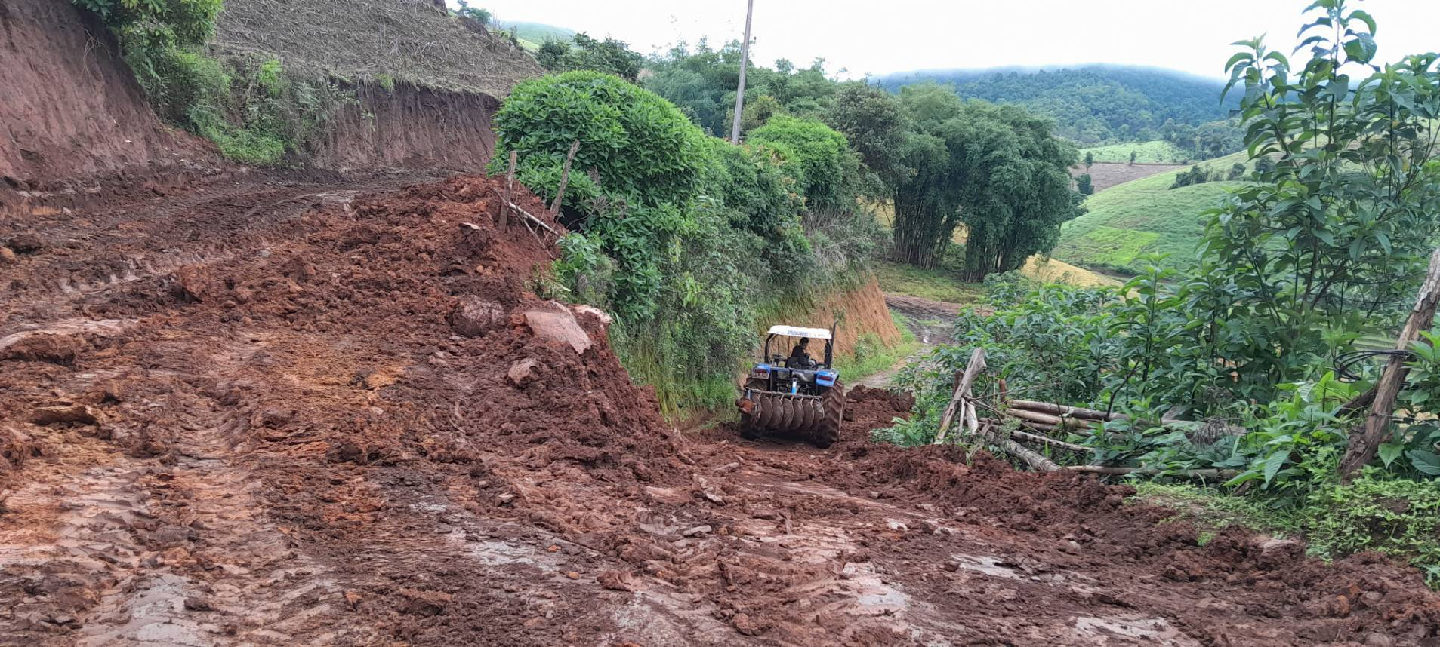
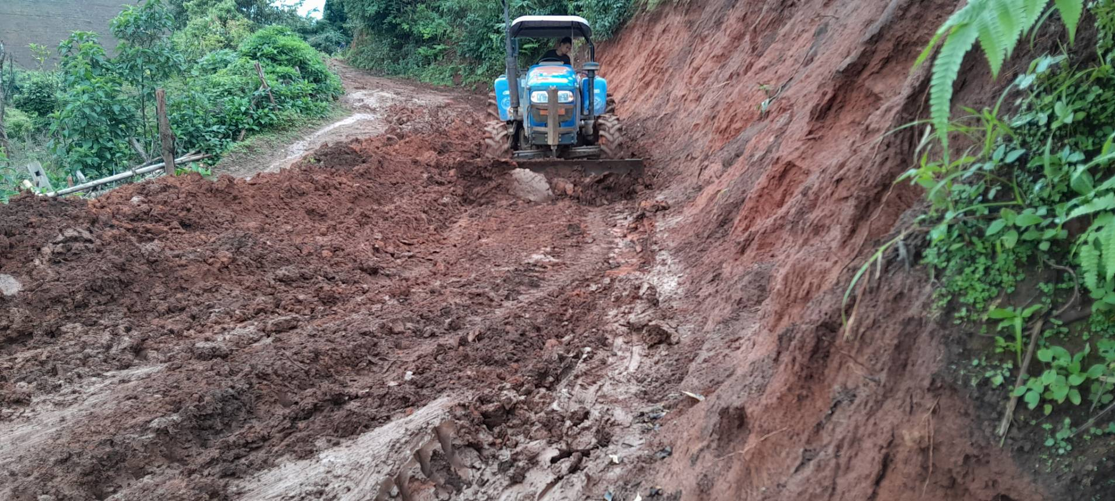

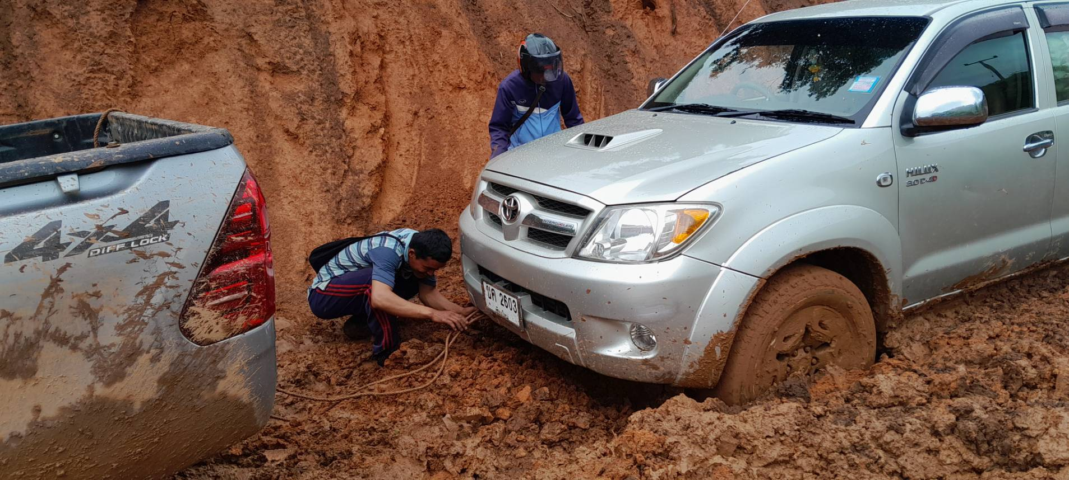
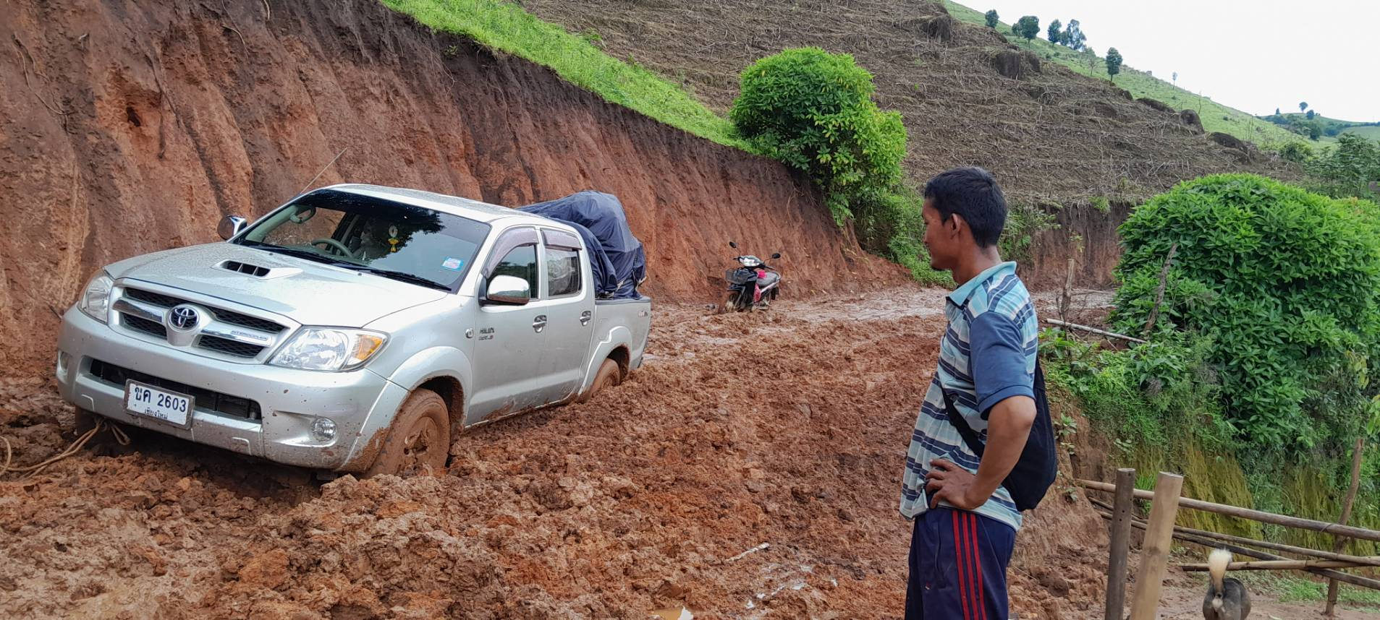

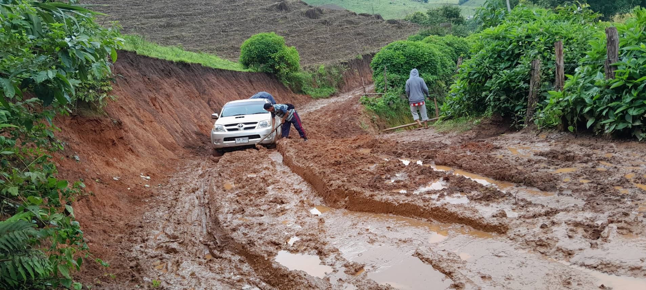
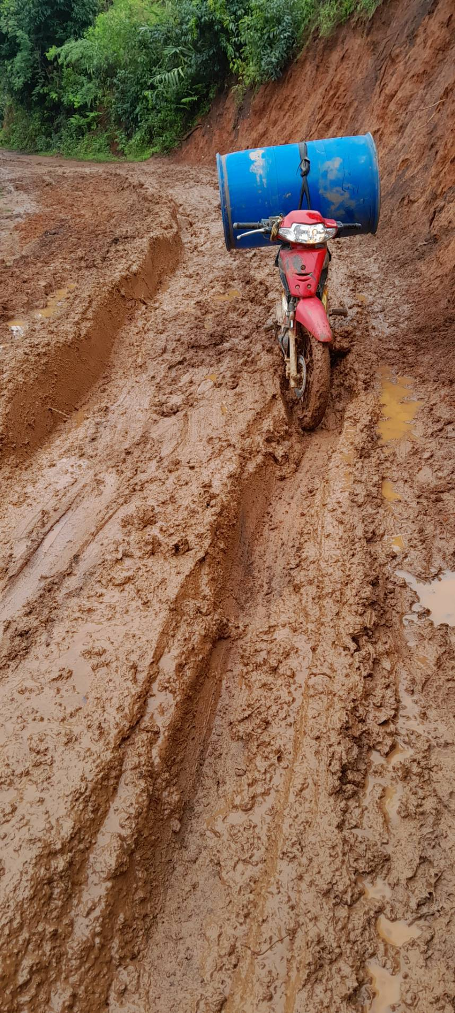

(ลงชื่อ)…………………………………………ผู้รับรอง
(นายยุทธนา ยุทธกิจรัตนา)
ผู้อำนวยการกองช่าง

ภาพถ่ายซ่อมแซมถนนเส้นทางสายบ้านห้วยเดื่อ หมู่ 5
ตำบลป่าแป๋ อำเภอแม่สะเรียง จังหวัดแม่ฮ่องสอน

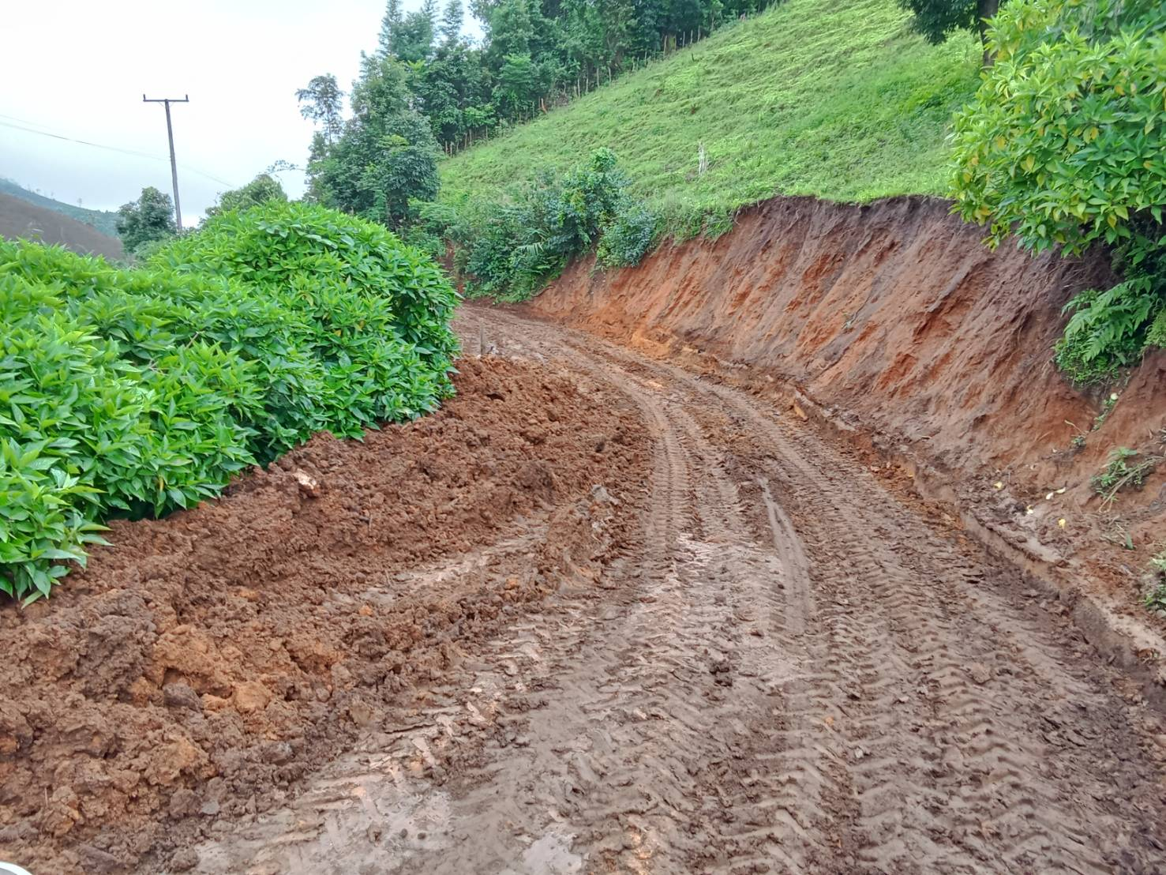
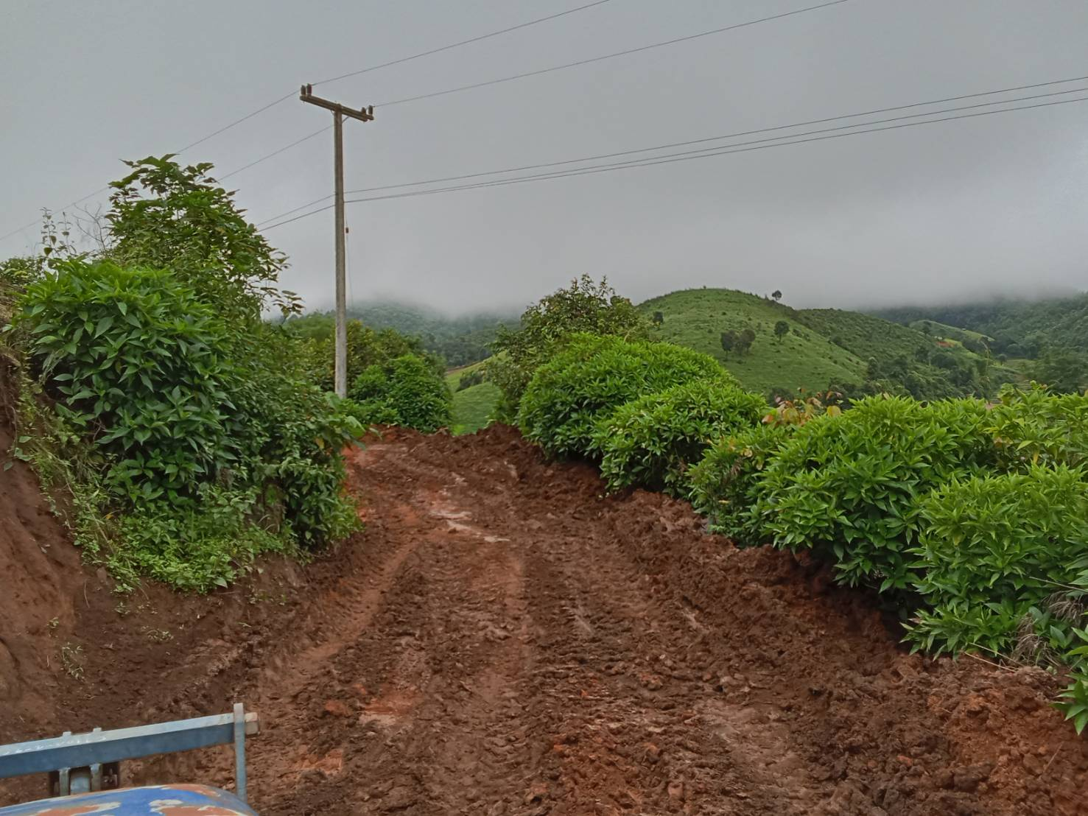

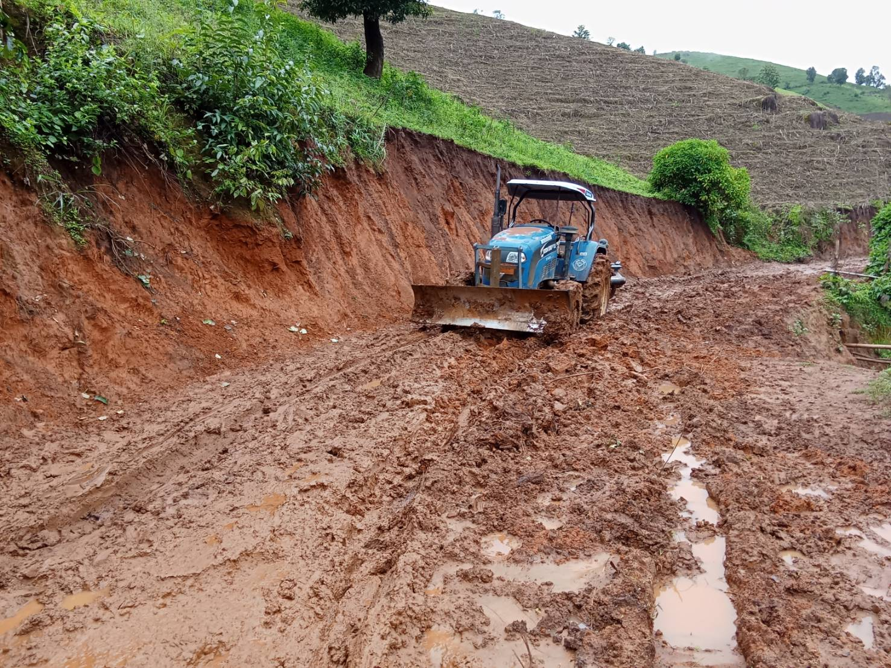
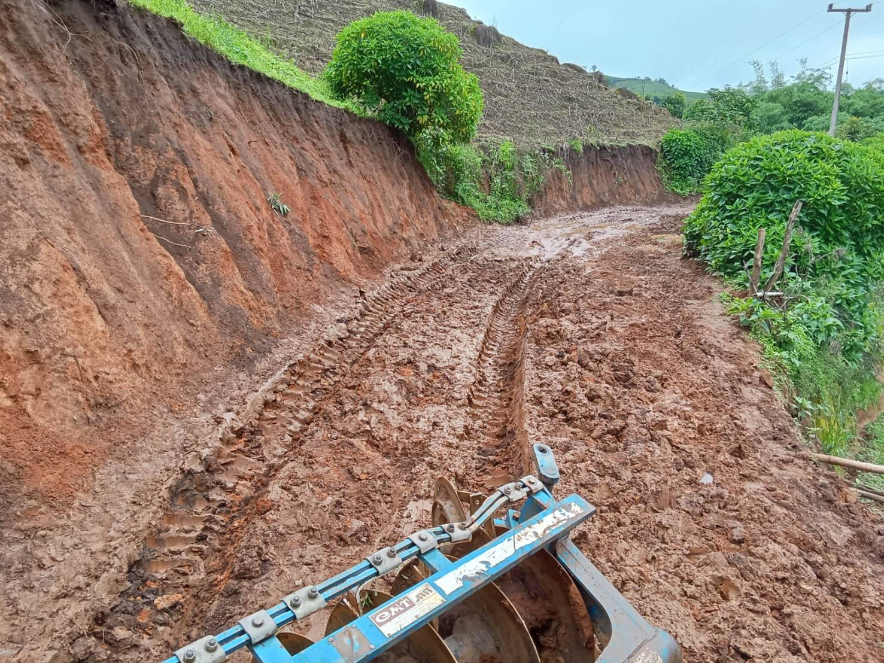

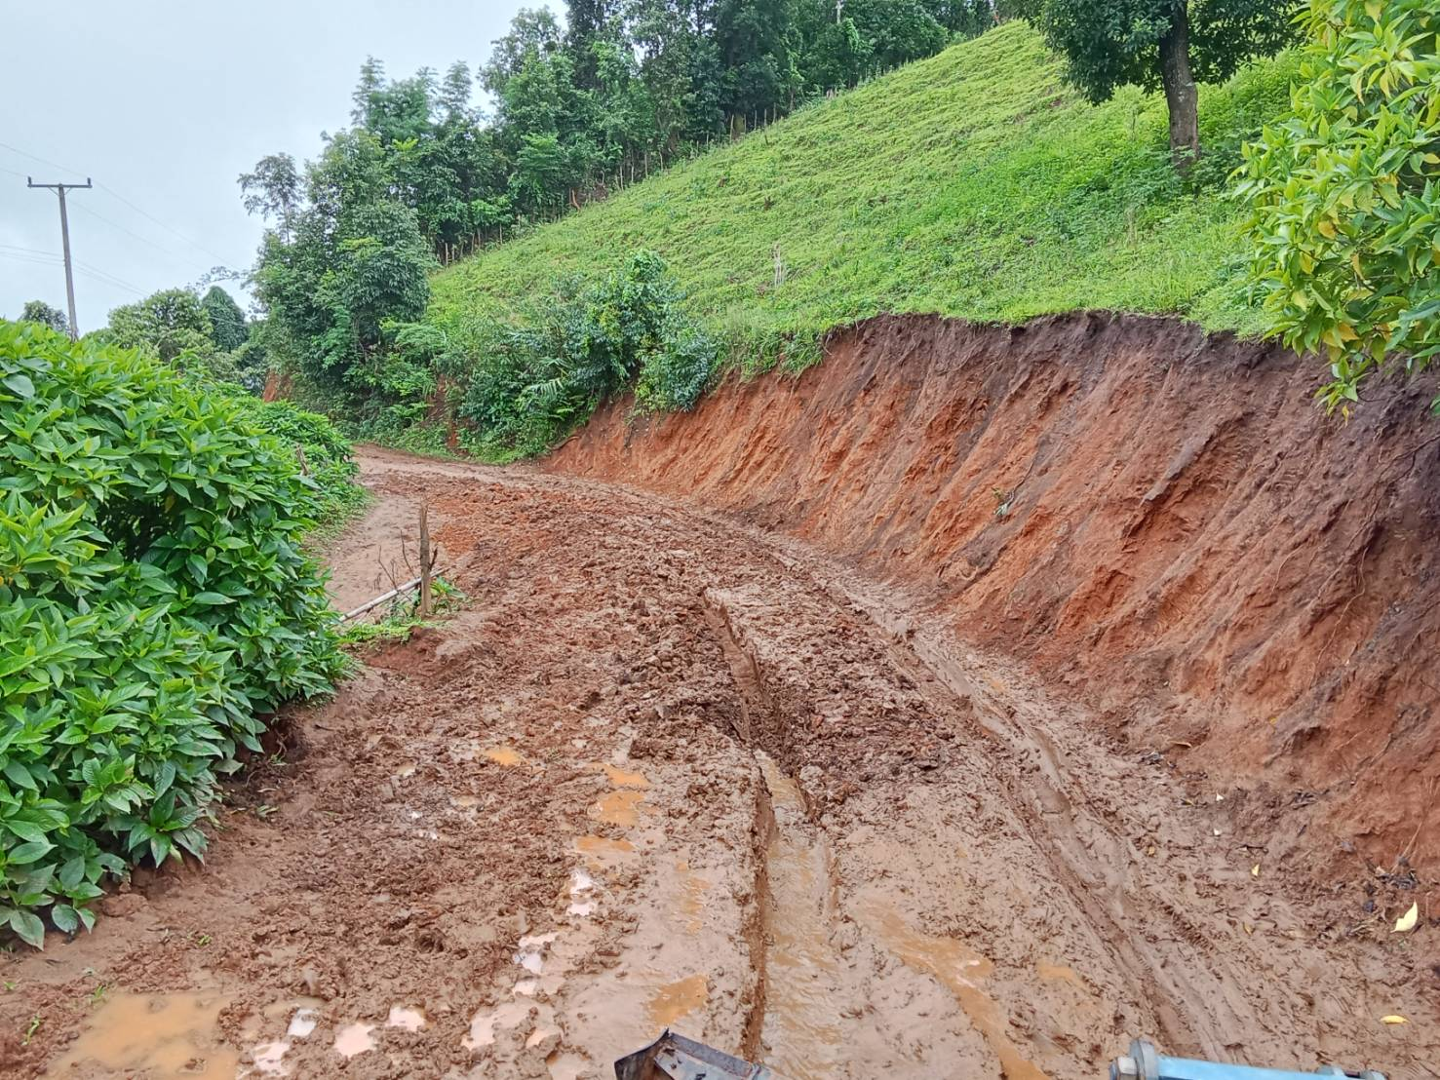
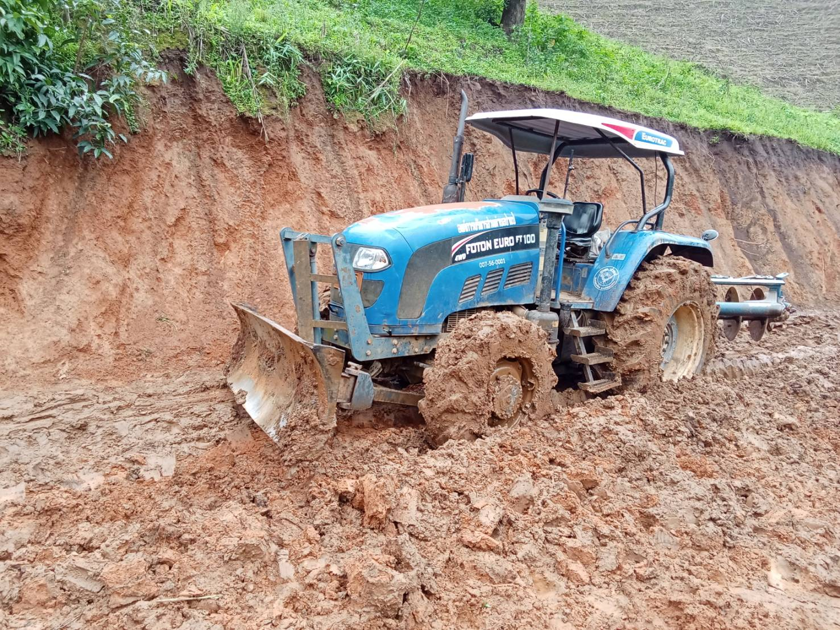

(ลงชื่อ)…………………………………………ผู้รับรอง
(นายยุทธนา ยุทธกิจรัตนา)
ผู้อำนวยการกองช่าง

ภาพถ่ายซ่อมแซมถนนเส้นทางสายบ้านห้วยเดื่อ หมู่ 5
ตำบลป่าแป๋ อำเภอแม่สะเรียง จังหวัดแม่ฮ่องสอน

(ลงชื่อ)…………………………………………ผู้รับรอง
(นายยุทธนา ยุทธกิจรัตนา)
ผู้อำนวยการกองช่าง

ภาพถ่ายซ่อมแซมถนนเส้นทางสายบ้านห้วยเดื่อ หมู่ 5
ตำบลป่าแป๋ อำเภอแม่สะเรียง จังหวัดแม่ฮ่องสอน

(ลงชื่อ)…………………………………………ผู้รับรอง
(นายยุทธนา ยุทธกิจรัตนา)
ผู้อำนวยการกองช่าง

ภาพถ่ายซ่อมแซมถนนเส้นทางสายบ้านห้วยเดื่อ หมู่ 5
ตำบลป่าแป๋ อำเภอแม่สะเรียง จังหวัดแม่ฮ่องสอน

(ลงชื่อ)…………………………………………ผู้รับรอง
(นายยุทธนา ยุทธกิจรัตนา)
ผู้อำนวยการกองช่าง

บันทึกข้อความ
ส่วนราชการ องค์การบริหารส่วนตำบลป่าแป๋
ที่ มส 72103/ วันที่ มกราคม 2566
เรื่อง รายงานผลการดำเนินการให้ความช่วยเหลือซ่อมแซมถนนสายบ้านห้วยเดื่อ – หย่อมบ้านห้วยหกใหม่ หมู่ 5
เรียน นายกองค์การบริหารส่วนตำบลป่าแป๋
ตามที่ องค์การบริหารส่วนตำบลป่าแป๋ ได้รับหนังสือขอความช่วยเหลื่อจากสมาชิกสภาองค์การบริหารส่วนตำบลป่าแป๋ หมู่ 5 เรื่องขอความความช่วยเหลือปรับปรุงซ่อมแซมถนน
เส้นทางสายบ้านห้วยเดื่อ – หย่อมบ้านห้วยหกใหม่ หมู่ 5 เนื่องด้วยฤดูฝนที่ผ่านมา ช่วงเดือน สิงหาคม – เดือน ตุลาคม 2565 ได้เกิดเหตุอุทกภัยจากพายุฝนตกหนัก ทำให้ถนนได้รับความเสียหาย เกิดดินสไลด์ปิดเส้นทาง ถนนเป็นหลุม เป็นบ่อ ประชาชนได้รับความเดือดร้อนไม่สะดวกในการสัญจรไปมา จึงมีความจำเป็นต้องช่วยซ่อมแซมพื้นที่ดังกล่าว เพื่อบริการอำนวยความสะดวกเส้นทางถนนให้ประชาชน โดยเบิกจ่ายจากปีงบประมาณ 2566 แผนงานเคหะและชุมชน งบดำเนินงาน ค่าใช้สอย โครงการปรับปรุงซ่อมแซมถนนดินภายในพื้นที่ตำบลป่าแป๋ เพื่อจ่ายเป็นค่าใช้จ่าย ในการดำเนินโครงการซ่อมแซมถนนดินภายในตำบลป่าแป๋ ตั้งไว้ จำนวน 50,000 บาท
ทั้งนี้ องค์การบริหารส่วนตำบลป่าแป๋ ได้ดำเนินการสำรวจถนนในเขตพื้นที่ ดังกล่าว
ตามที่สมาชิกสภาองค์การบริหารส่วนตำบลป่าแป๋ หมู่ 5 แจ้งเรื่องขอความอนุเคราะห์ให้ความช่วยเหลือปรับปรุงซ่อมแซมถนนดังกล่าว และ ขอรายงานให้ทราบว่า บัดนี้ทางองค์การบริหารส่วนตำบลป่าแป๋ ได้ดำเนินการให้ความอนุเคราะห์ในการช่วยเหลือแล้ว รายละเอียดตามเอกสารแนบท้ายนี้
จึงเรียนมาเพื่อโปรดทราบและพิจารณาต่อไป

(นายยุทธนา ยุทธกิจรัตนา )
ผู้อำนวยการกองช่าง
ความเห็นปลัดองค์การบริหารส่วนตำบลป่าแป๋
.................................................................................................................................................................................................................................................................................................................................................................................

(นายกิตติภูมิ สวาสดิ์ญาติ )
ปลัดองค์การบริหารส่วนตำบลป่าแป๋
ความเห็นนายกองค์การบริหารส่วนตำบลป่าแป๋
.................................................................................................................................................................................................................................................................................................................................................................................

(นายทวีวัฒน์ วิสิฎสิริ)
นายกองค์การบริหารส่วนตำบลป่าแป๋


ที่ มส ๗๒๑๐๓/ องค์การบริหารส่วนตำบลป่าแป๋
99 หมู่ 7 ต.ป่าแป๋ อ.แม่สะเรียง
จังหวัดแม่ฮ่องสอน ๕๘๑๑๐
มกราคม 2566
เรื่อง รายงานผลการดำเนินงานให้ความช่วยเหลือ
เรียน สมาชิกสภาองค์การบริหารส่วนตำบลป่าแป๋ หมู่ 5
อ้างถึง หนังสือขอความช่วยเหลือบ้านป่าแป๋ ลงวันที่ 4 มกราคม 2566
สิ่งที่ส่งมาด้วย รายละเอียดการให้ความช่วยเหลือฯ จำนวน 1 ชุด
ตามที่ องค์การบริหารส่วนตำบลป่าแป๋ ได้รับหนังสือขอความช่วยเหลื่อจากสมาชิกสภาองค์การบริหารส่วนตำบลป่าแป๋ หมู่ 5 เรื่องขอความความช่วยเหลือปรับปรุงซ่อมแซมถนน
เส้นทางสายบ้านห้วยเดื่อ – หย่อมบ้านห้วยหกใหม่ หมู่ 5 เนื่องด้วยฤดูฝนที่ผ่านมา ช่วงเดือน สิงหาคม – เดือน ตุลาคม 2565 ได้เกิดเหตุอุทกภัยจากพายุฝนตกหนัก ทำให้ถนนได้รับความเสียหาย เกิดดินสไลด์ปิดเส้นทาง ถนนเป็นหลุม เป็นบ่อ ประชาชนได้รับความเดือดร้อนไม่สะดวกในการสัญจรไปมา จึงมีความจำเป็นต้องช่วยซ่อมแซมพื้นที่ดังกล่าว เพื่อบริการอำนวยความสะดวกเส้นทางถนนให้ประชาชน โดยเบิกจ่ายจากปีงบประมาณ 2566 แผนงานเคหะและชุมชน งบดำเนินงาน ค่าใช้สอย โครงการปรับปรุงซ่อมแซมถนนดินภายในพื้นที่ตำบลป่าแป๋ เพื่อจ่ายเป็นค่าใช้จ่าย ในการดำเนินโครงการซ่อมแซมถนนดินภายในตำบลป่าแป๋ ตั้งไว้ จำนวน 50,000 บาท
ทั้งนี้ องค์การบริหารส่วนตำบลป่าแป๋ ได้ดำเนินการสำรวจถนนในเขตพื้นที่ ดังกล่าว
ตามที่สมาชิกสภาองค์การบริหารส่วนตำบลป่าแป๋ หมู่ 5 แจ้งเรื่องขอความอนุเคราะห์ให้ความช่วยเหลือปรับปรุงซ่อมแซมถนนดังกล่าว และ ขอรายงานให้ทราบว่า บัดนี้ทางองค์การบริหารส่วนตำบลป่าแป๋ ได้ดำเนินการให้ความอนุเคราะห์ในการช่วยเหลือแล้ว รายละเอียดตามเอกสารแนบท้ายนี้
จึงเรียนมาเพื่อโปรดทราบ
ขอแสดงความนับถือ

(ลงชื่อ)
( นายทวีวัฒน์ วิสิฎสิริ )
นายกองค์การบริหารส่วนตำบลป่าแป๋
กองช่าง
องค์การบริหารส่วนตำบลป่าแป๋
โทร. 0-5204-9428
โทรสาร. 0-5204-9429
www.papae.go.th

ที่ มส ๗๒๑๐๓/ องค์การบริหารส่วนตำบลป่าแป๋
สำเนาคู่ฉบับ
99 หมู่ 7 ต.ป่าแป๋ อ.แม่สะเรียง
จังหวัดแม่ฮ่องสอน ๕๘๑๑๐
5 มิถุนายน 2565
เรื่อง รายงานผลการดำเนินงานให้ความช่วยเหลือ
เรียน สมาชิกสภาองค์การบริหารส่วนตำบลป่าแป๋ หมู่ 1
อ้างถึง หนังสือขอความช่วยเหลือบ้านห้วยเดื่อ ลงวันที่ 17 พฤษภาคม 2565
สิ่งที่ส่งมาด้วย รายละเอียดฯ จำนวน 1 ชุด
ตามที่ องค์การบริหารส่วนตำบลป่าแป๋ ได้รับหนังสือขอความช่วยเหลื่อจากสมาชิกสภาองค์การบริหารส่วนตำบลป่าแป๋ หมู่ 1 เรื่องขอความความช่วยเหลือปรับปรุงซ่อมแซมถนน สายบ้านแม่อุมลองหลวง หมู่ 1 ลงวันที่ 17 พฤษภาคม 2565 เนื่องด้วย เมื่อต้นเดือนพฤษภาคม 2565 ได้เกิดเหตุอุทกภัยจากพายุฝนตกหนัก ทำให้ถนนได้รับความเสียหาย ดินสไลด์ปิดเส้นทางถนน ประชาชนได้รับความเดือดร้อนไม่สะดวกในการสัญจร จึงมีความจำเป็นต้องช่วยซ่อมแซมพื้นที่ดังกล่าว เพื่อบริการอำนวยความสะดวกเส้นทางถนนให้ประชาชน โดยเบิกจ่ายจากปีงบประมาณ 2565 แผนงานเคหะและชุมชน งบดำเนินงาน ค่าใช้สอย โครงการปรับปรุงซ่อมแซมถนนดินภายในพื้นที่ตำบลป่าแป๋ เพื่อจ่ายเป็นค่าใช้จ่าย ในการดำเนินโครงการซ่อมแซมถนนดินภายในตำบลป่าแป๋ ตั้งไว้ จำนวน 50,000 บาท
ทั้งนี้ องค์การบริหารส่วนตำบลป่าแป๋ ได้ดำเนินการสำรวจถนนในเขตพื้นที่ ดังกล่าว
ตามที่ผู้ใหญ่บ้านแม่อุมลองหลวง หมู่ 1 แจ้งเรื่องขอความอนุเคราะห์ให้ความช่วยเหลือปรับปรุงซ่อมแซมถนนดังกล่าว และ ขอรายงานให้ทราบว่า บัดนี้ทางองค์การบริหารส่วนตำบลป่าแป๋ ได้ดำเนินการให้ความอนุเคราะห์ในการช่วยเหลือแล้ว รายละเอียดตามเอกสารแนบท้ายนี้
จึงเรียนมาเพื่อโปรดทราบ
ขอแสดงความนับถือ
(ลงชื่อ)
( นายทวีวัฒน์ วิสิฎสิริ )
นายกองค์การบริหารส่วนตำบลป่าแป๋

...................................ร่าง
..........................พิมพ์/ทาน
................................ตรวจ

กองช่าง องค์การบริหารส่วนตำบลป่าแป๋
โทร. 0-5204-9428
โทรสาร. 0-5204-9429
www.papae.go.th

